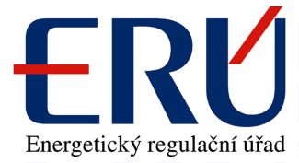
POZVÁNKA
Vysoká škola báňská – Technická univerzita Ostrava, Výzkumné energetické centrum a Centrum ENET ve spolupráci s Energetickým regulačním úřadem v rámci konzultačního procesu pořádají seminář
Návrh nové tarifní struktury
Termín: 21. dubna 2016
Místo konání: Vysoká škola báňská – Technická univerzita Ostrava
17. listopadu 15, Ostrava – Poruba
Posluchárna B2
Program:
08:30 – 09:00 Registrace
09:00 – 09:30 Úvod do problematiky NTS
Ing. Alena Vitásková, předsedkyně ERÚ
09:30 – 10:00 Návrh nové tarifní struktury, metodika
Ing. René Neděla, sekce regulace ERÚ
10:00 – 10:15 Veřejný konzultační proces jako brzda před negativními sociálními dopady
Olga Havlová, poslankyně Poslanecké Sněmovny Parlamentu ČR
10:15 – 10:30 Diskuze k prvnímu bloku
10:30 – 11:00 Přestávka na občerstvení
11:00 – 11:15 Malé FVE
Jakub Halamíček, Cech aplikovaných fotovoltaických technologií,
11:15 – 11:30 Podpora (neomezeni) rozvoje OZE
Štěpán Chalupa, Komora obnovitelných zdrojů energie
11:30 – 12:00 Diskuze

Registrace:
S ohledem na omezený počet míst je nutné se zaregistrovat v termínu do 19.4.2016 mailem na katerina.sindlerova@vsb.cz.

Doprava: Z nádraží Ostrava – Svinov, tramvajová zastávka Svinov mosty horní zastávka směr Vřesinská, linky č. 7, 8, 17. Vystoupit na zastávce Rektorát VŠB (doporučeno) nebo Hlavní třída, pak cca 5 minut chůze.
Při dopravě autem je areál VŠB-TU Ostrava přístupný buď na zaměstnaneckou kartu nebo za poplatek 20,- Kč/hodinu.
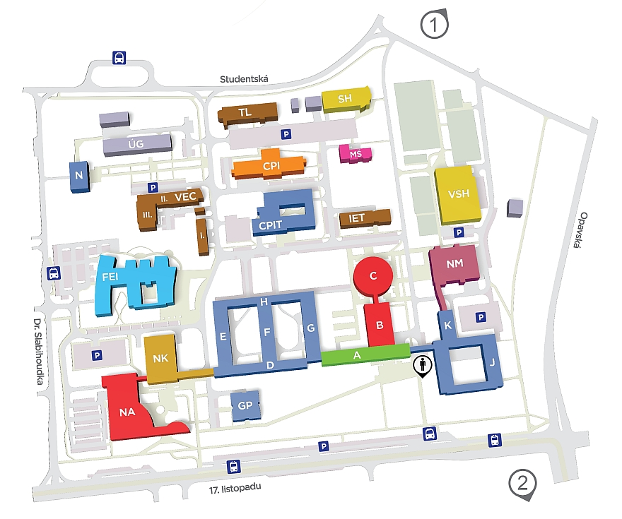

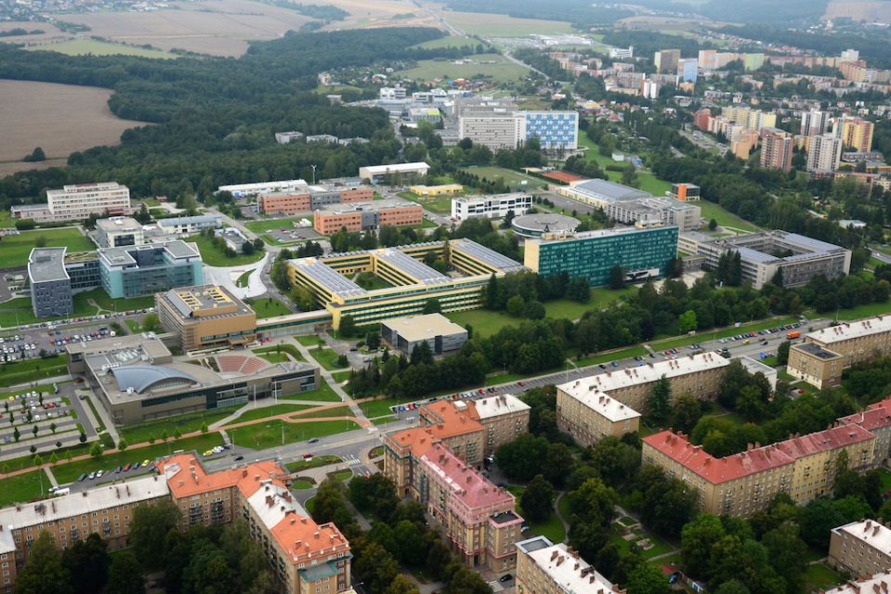

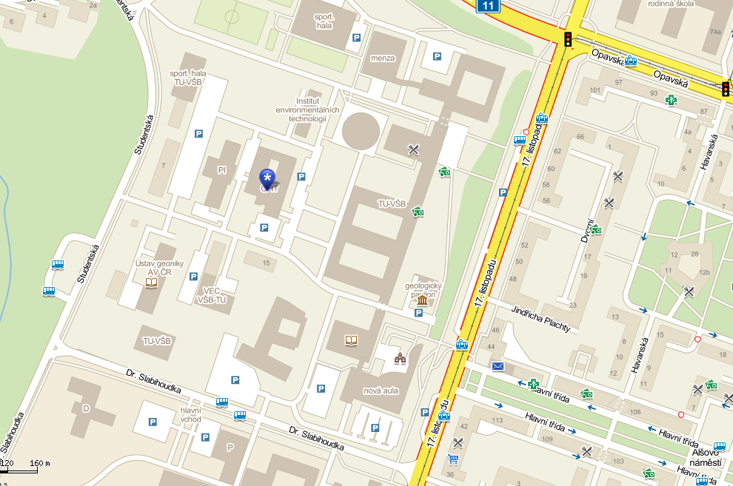
Tramvajová zastávka Hlavní třída
Tramvajová zastávka Rektorát VŠB
Vjezd/brána
Příjezd autem
Parkoviště
Parkoviště
Parkoviště
Parkoviště

